**Consultas base de datos**

La query que vamos a utilizar es la siguiente:

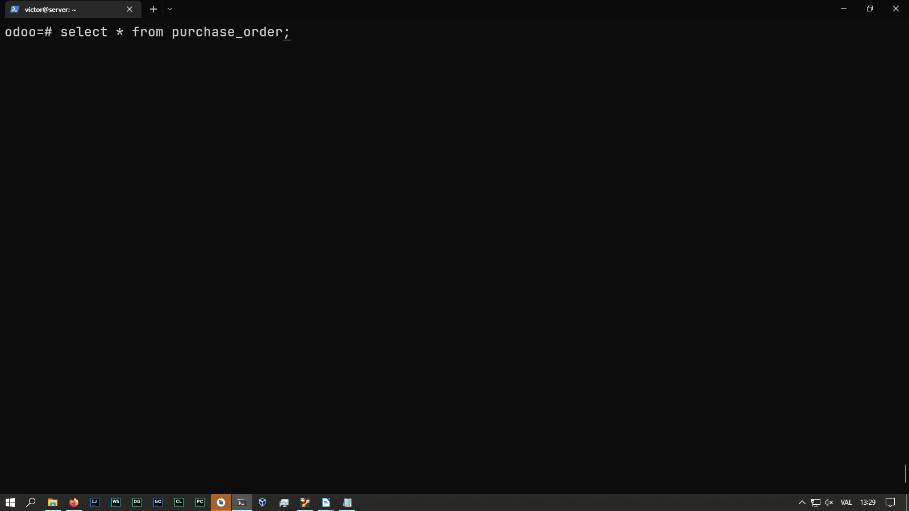

Nota: Lo voy a hacer desde el terminar, porque desde PGAdmin me dice que no tengo permisos.

Estado de la tabla purchase_order antes de insertar un pedido:

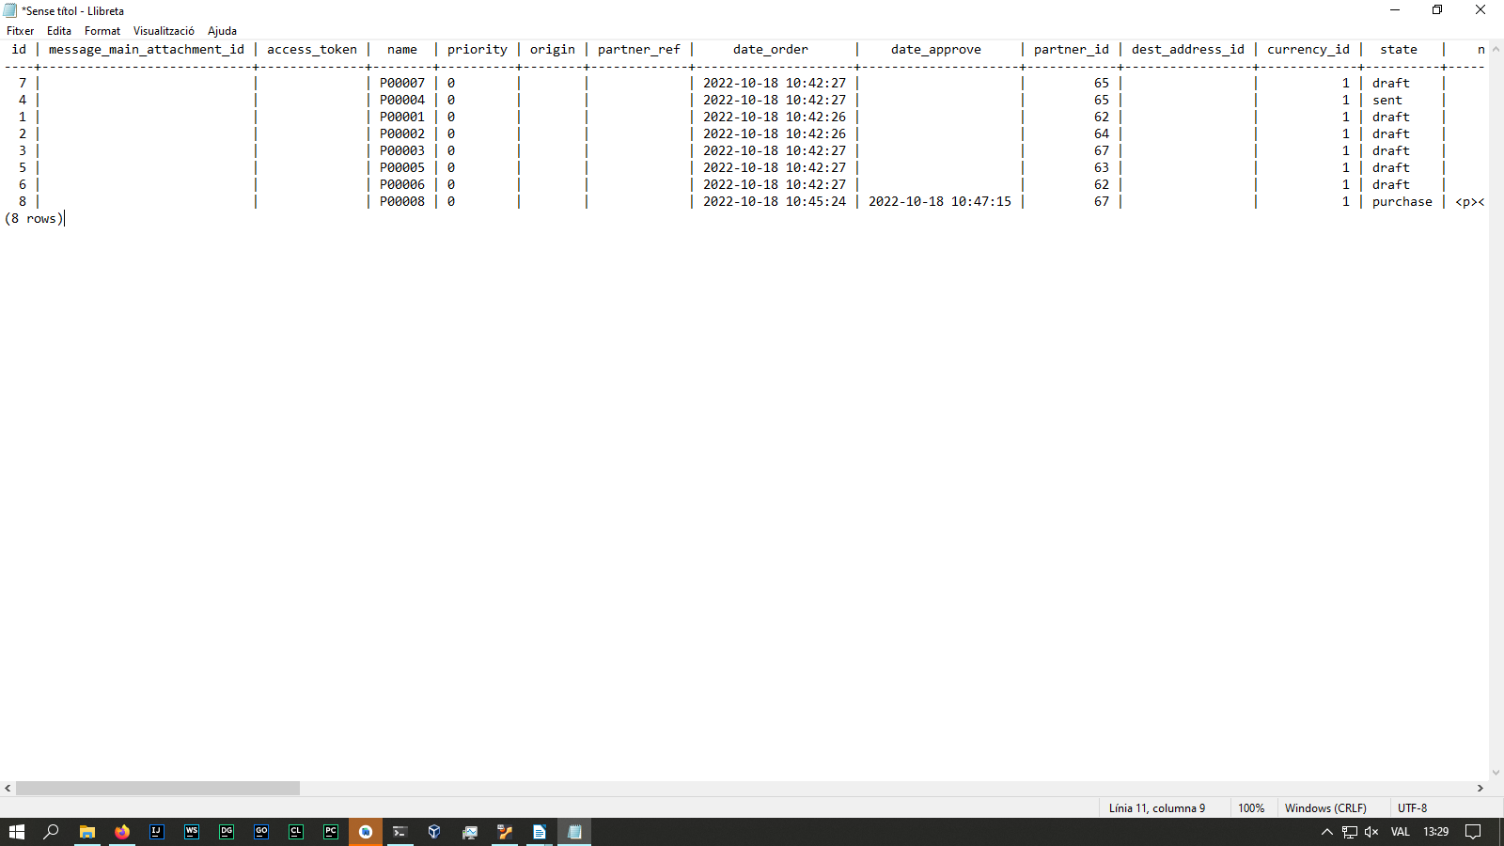

Creamos el siguiente pedido:

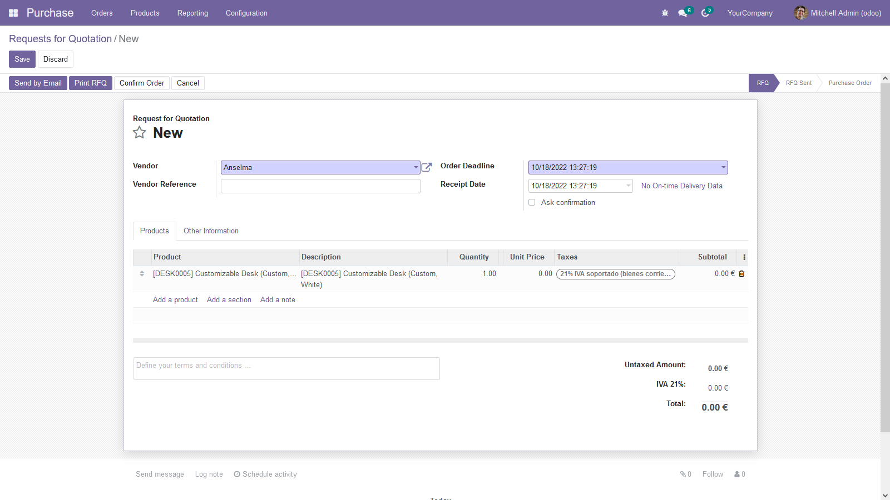

Estado de la tabla purchase_order, la última fila es el nuevo pedido:

